**СХЕМА**

**границ прилегающих территорий**

Железнодорожная станция Тарская

Название объекта недвижимости

75:08:120101:5

Адрес (местоположение)

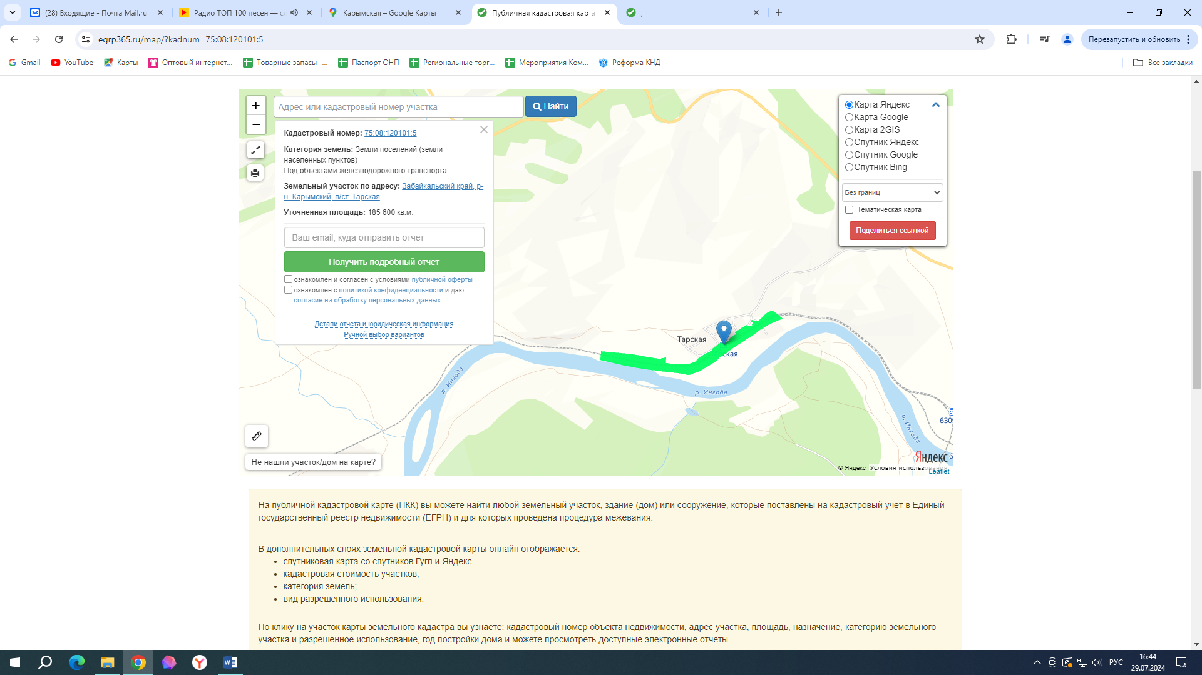

Масштаб: 1: 2000